南京邮电大学通达学院1#实验楼报告厅空调采购安装工程

招标文件

招标编号：TDHQ2016024

招 标 人（章） 南京邮电大学通达学院

发 放 时 间 2016年7月18日

南京邮电大学通达学院1#实验楼报告厅空调采购安装工程
招标文件

- 项目概况
1.项目名称：南京邮电大学通达学院1#实验楼报告厅空调采购安装
2.项目编号：TDHQ2016024
3.工程地点：南京邮电大学通达学院扬州校区（邗江区润扬南路33号）
4.招标方式：公开招标
5.招标文件领取地点：南京邮电大学通达学院扬州校区行政楼9楼0914室。联系电话：0514-89716083，联系人：李小伟。
6.因本项目为交钥匙工程，为明确现场安装及保证报价的科学合理，投标供应商应按照招标文件中的具体要求前往勘查现场，投标供应商不勘查现场而自行投标的责任自负。联系人：李老师，联系方式：0514-89716083。统一勘察时间为2016年7月22日上午11:00，过期不候。
7.承包方式：包工包料，承包方在施工期间任何责任事故与甲方无关。
8.承包范围：安装数量及型号见本招标书第三章技术要求，空调内、外机安装位置按甲方要求。
9.项目要求：投标单位负责安装、调试，直至验收合格，交付学院使用。
10.投标文件递送地点：南京邮电大学通达学院扬州校区行政楼9楼0914室；
11.投标文件接收截止时间：2016年7月25日上午9：30。
12.投标人应承担其编制投标文件与递交投标文件所涉及的一切费用。不管投标结果如何，招标人对上述费用不负任何责任，且标书不予退还。
13.本套标书售价：100元；投标保证金1000元。
14.评标办法：综合评标法。
15.工期要求：10个日历天
16.付款方式: 本合同无预付款，安装结束交付甲方验收合格后，付至合同总额的100%，（安装工程部分如需审计待审计结束结清）。乙方须向甲方提供增值税专用发票。

第二章 投标人须知
1.投标人资质要求：
①有能力提供本项目中所采购产品及服务、具有良好的财务状况和商业信誉、具有独立承担民事责任的法人资格。
②具有工商行政管理部门核发的有效企业法人营业执照、具有良好的信誉和售后服务记录的空调供货商。
③所投产品已获得我国强制性产品认证证书即3C认证证书、中国节能产品认证证书。
④本次招标不接受联合投标。
⑤投标人应遵守有关的国家法律、法规和条例，符合《中华人民共和国政府采购法》的二十二条规定和本文件中规定的条件。
2.投标人获取招标文件后，应仔细检查招标文件的所有内容，如有残缺等问题应在获得招标文件2日内向招标人提出，否则，由此引起的损失由投标人自己承担。投标人同时应认真审阅招标文件所有的事项、格式、条款和规范要求等，如果投标人的投标文件没有按招标文件要求提交全部资料或投标文件没有对招标文件做出实质性地响应，其后果由投标人自行承担，并根据有关条款规定，该投标有可能被拒绝。
3.投标人可对工程现场及周围环境进行勘查（需与相关主管部门取得联系后），以获得本次投标及中标后执行合同的现场资料。投标人自行承担勘查现场的费用及各种风险。
4.必须符合安全施工的要求，签订安全协议，施工人员及行人出现安全事故，由施工方负全部责任。
5.适用法律：本次招标及由本次招标产生的合同受中华人民共和国有关法律法规制约和保护。
6.招标文件的约束力：投标人一旦购买了本招标文件并参与投标，即被认为接受了本招标文件中的所有条件和规定。
7.关于投标保证金：
①投标人须提交壹仟元整（¥1000元）人民币作为投标保证金。投标保证金应以现金形式提交，并且必须在投标人送交标书时递交给南京邮电大学通达学院财务处（递交保证金时应注明项目名称、投标保证金金额及投标单位字样），并作为其投标的组成部分之一，对于未按要求提交投标保证金的投标，将被视为非响应性投标而予以拒绝。
②未中标的投标人的投标保证金，将在开标结束五天内予以退还，但不计利息，中标人的投标保证金则自动转为履约保证金，待工程验收合格后无息返还。
③投标保证金是为了保护招标人免遭因投标人的不良行为而蒙受的损失，招标人在因投标人的行为遭受损失时，可根据相关规定没收投标人的投标保证金。
下列任何情况发生时，投标保证金将被没收：
A投标截止后投标人撤销投标文件的，招标人可以不退还投标保证金；
B投标人提供的有关资料、资格证明文件被确认是不真实的；
C中标人在规定期限内未能按本规定签订合同。
8.关于投标有效期：
投标有效期为招标人规定的开标之日后三十（30）天内有效。招标人在有效期之内，可向投标人提出缩短或延长投标有效期的要求。要求与答复均应采用书面形式。

第三章 技术要求
1.简要说明
(1)投标人踏看现场后测算所需铜管等各种管材尺寸、数量，报价含打孔、安装所有管材及一切辅件。空调在安装时如需要加长管线，费用含在报价中。根据实际安装数量按台结算，综合单价不变。
(2)安装位置及数量（共计6台）
地点 | 空调规格 | 数量 | 备注
1#实验楼报告厅 | 5P吸顶机 | 8
注：具体安装位置必须现场踏看，中标后及时与甲方联系，确认具体安装位置及数量，甲方可提供参考平面布置图，
2. 5P吸顶机技术要求：
A外观及类别：空调为5匹吸顶式冷暖型定频空调。
B制冷、热量：额定制冷量≥12000W，额定制热量≥12500+2500W。
C噪音水平：室内机运行最大风速时噪音≤55分贝，室外机运行最大风速时噪音≤65分贝。不得以其它风速时噪音参数来响应以上表述。
D能效等级及能效比：能效等级≤3，制冷能效比≥3.02。
其它技术要求
A除霜功能：自动除霜
B需电辅热。
C循环风量：≥1500立方米/h
D冷媒管：纯铜质内壁≥0.7
E请列出产品的先进性、匹配性、可靠性、稳定性、专业性、全面性、压缩机及电控部分配件的品牌、质量等情况
3.投标样品要求
①每个投标人均须提供管材样品，每家只许投报一种方案。
②样品种类：本型号空调画册一套，连接铜管（壁厚0.7以上）、支架，不锈钢固定镙丝等附品附件，样品中标后留存。
③送达时间：与投标文件一同送达。
4.质保维保要求
①免费质保及维保期：≥2年。
②维保响应时间：在接到项目采购人报修电话后12小时内投标方必须响应，24小时内维修人员必须到达现场并维修，非不可抗力情况下48小时内必须维保好，或用临时替代机替代，48小时内必须保证用户正常使用。
③每年定期做两次整机检查，时间在5月和11月，并提供检查明细报告。
5.项目报价及涵盖范围
空调整机设备费、到场运输费、安装费（部分室内和所有室外机架安装）、辅助材料（含加长水管、室内外机钢托架等）、免费质保期内的全部维修费用（含整机、压缩机、主板、冷媒费等一切配件的更换及维修费用）。
6.项目施工相关要求
①施工时间要求：中标供应商在合同签订后的2个工作日内必须进场施工；采购人将提前做好相应准备与协调工作，并向中标供应商免费提供适当的施工物品堆放场地。如果中标供应商不能安期完成项目施工，每迟1天采购人有权从支付款中扣除2000元，不满24小时的则以1天算。
②工程施工人员：必须严格遵守采购人校园管理规章制度，文明施工，礼貌待人，保护施工场所内的物品。项目经理或主管或专门工程师自进场后必须每天在现场8小时，否则将扣200元/每天。
③安全要求：施工人员施工期间应服从采购人的安全保卫规章制度和相应部门的管理。中标供应商施工人员的安全、施工中所造成的一切安全事故及施工中涉及的物品安全等均由中标供应商全部负责，采购人不承担项目实施过程中所产生的任何安全责任。乙方必须遵守国家法令和相关行业安全生产操作规程与规章制度，不违章作业。因安装、调试、维修等过程中发生的安全事故所产生的法律责任和一切费用由乙方承担。
7.商务条款
①质保期：按项目需求和技术规范中所提要求
②售后技术服务要求：按项目需求和技术规范中所提要求
③备品备件及耗材等要求：按项目需求和技术规范中所提要求
8.其他要求
①安装时空调所有附件均无偿提供（请投标人自行考察现场，测算附件及材料成本），投标报价应考虑此因素。
②室内机至室外机电源线、连接铜管须为原厂配置且不允许驳接。制冷管道包扎两层扎带。外露制冷管道应使用一个不锈钢管码固定，并且应紧贴墙壁、美观。开凿墙孔应圆滑、不破坏墙外观，室内套开孔管套、并用橡胶泥填封。
③未列明事项，按空调安装规范执行。
④中标人必须遵守我校的校园管理规定，文明施工，按计划施工，投标人自行承担安装期间的安全责任。
注：
1.有关费用处理：招标报价采用总承包方式，因此投标人的报价应包括所投产品费用、安装调试费、测试验收费、培训费、运行维护费用、税金、国际国内运输保险、报关清关、开证、办理全套免税手续费用及其他有关的为完成本项目发生的所有费用，投标人自行考虑本项目所有风险，整个项目甲方不予签证。
2.其它费用处理
招标文件未列明，而投标人认为必需的费用也需列入报价。
3.投标货币
投标文件中的货物单价和总价无特殊规定的采用人民币报价，以万元为单位标注。招标文件中另有规定的按规定执行。

第四章 合同条款及格式
南京邮电大学通达学院1#实验楼报告厅空调采购安装工程合同
甲方：南京邮电大学通达学院 项目编号：
乙方：
甲乙双方根据 项目招标采购结果,依据《中华人民共和国合同法》及相关法律规定，达成如下货物购销合同：
一、货物及其数量、金额：
编号 | 货物名称 | 型号 | 规格 | 单位 | 数量 | 单价（元） | 总价（元） | 厂家
1
2
总价（人民币大写）： 合计（小写）： 元
本合同总价款是货物设计、制造、包装、仓储、运输、安装调试及验收合格之前发生的所有含税费用。本合同总价款还包含乙方应当提供的伴随服务/售后服务费用。
二、乙方在接到甲方通知后5天内将全新、未使用过的原装合格正品送货到甲方指定地点，并实施安装。
三、施工期间安全由乙方负责，乙方在施工过程中造成的安全事故与甲方无关，责任自负。
四、验收：工程施工结束后，甲、乙双方应在一周内组织验收，并在乙方出具的工程验收表上签字确认工程质量。
五、服务承诺：乙方承诺质保期 年。产品若不能正常使用，乙方将在接到甲方通知后24小时内派技术人员到现场维修，由此产生的一切费用均由乙方承担。
六、 工程部分（两万元以上）需按南京邮电大学审计相关规定执行。
七、付款方式：本合同无预付款，安装结束交付甲方验收合格后，付至合同总额的100%，（安装工程部分如需审计待审计结束结清）。乙方须向甲方提供增值税专用发票。
八、招投标文件为本合同的附件，与本合同具有同等法律效力（本条款适用于招投标项目）。甲乙双方商定的其他必要文件，附件与本合同不相符合之处，以本合同内容为准。上述文件内容互为补充。
九、违约责任
1、甲方无正当理由拒收货物、拒付货物款的，由甲方向乙方偿付合同总价的5%违约金。如乙方不能交付货物，乙方应向甲方支付合同总价５％的违约金。
2、乙方逾期交付货物的，乙方应按逾期交货总额每日千分之五向甲方支付违约金，由甲方从待付货款中扣除。逾期超过约定日期30个工作日不能交货的，甲方可解除本合同。乙方因逾期交货或因其他违约行为导致甲方解除合同的，乙方应向甲方支付合同总值5%的违约金，如造成甲方损失超过违约金的，超出部分由乙方继续承担赔偿责任。
3、乙方所交的货物品种、型号、规格、技术参数、质量不符合合同规定及招标文件规定标准的，甲方有权拒收该货物，乙方愿意更换货物但逾期交货的，按乙方逾期交货处理。乙方拒绝更换货物的，甲方可单方面解除合同。
4、在乙方承诺的或国家规定的质量保证期内（取两者中最长的期限），如经乙方两次维修或更换，货物仍不能达到合同约定的质量标准，甲方有权退货，乙方应退回全部货款。同时，乙方还须赔偿甲方因此遭受的损失。
十、 合同的变更和终止
除《政府采购法》第49条、第50条第二款规定的情形外，本合同一经签订，甲乙双方不得擅自变更、中止或终止合同。
十一、合同的转让
乙方不得擅自部分或全部转让其应履行的合同义务。
十二、 争议的解决
1、因货物的质量问题发生争议的，应当邀请国家认可的质量检测机构对货物质量进行鉴定。货物符合标准的，鉴定费由甲方承担；货物不符合质量标准的，鉴定费由乙方承担、并更换有问题商品或部件。
2、因履行本合同引起的或与本合同有关的争议，甲、乙双方应首先通过友好协商解决，如果协商不能解决争议，任何一方均可向甲方所在地人民法院起诉解决。
十三、本合同由甲、乙双方共同签订，合同一式陆份，甲方伍份、乙方壹份。自双方签字、盖章之日起生效。

甲方 乙方
单位名称：南京邮电大学通达学院 单位名称：
法定代表人： 法定代表人：
委托代理人（签字）： 委托代理人（签字）：
联系电话： 联系电话：
开户银行：交通银行扬州分行营业部 开户银行：
户名： 南京邮电大学通达学院 户名：
账号：395067000018150146636 账号：
税号：321027509200179 行号：
电话：0514-89716081 项目联系人：
联系电话：

签约日期（即合同生效日期）： 年 月 日
第五章 开标与评标
1.开标
①招标人将在规定的时间和地址组织开标。如有必要可以通过电话要求投标人进行部分陈述，或接受专家组成员的提问。
②开标时，监察人员要检查投标文件密封情况，确认无误后拆封。
2.评标
（1）评标过程
①开标后，直至通知投标人中标为止，凡是与审查、澄清、评价和比较投标的有关资料，均不得向投标人或与评标无关的人员透露。
②投标人试图影响评标或授予合同方面的任何偿试，可能导致该投标人的标被废弃。
（2）评标方法：综合评标法
评委会将按照相关规定对投标文件进行评价和比较，评标采用综合评分法。
（3）无效投标条款
①不符合合格投标人的要求。
②不符合招标文件中规定的实质性要求和条件。
③未按照规定交纳保证金。
（4）定标
评标工作组将对所有合格投标人按评标方法的打分标准进行打分，根据综合得分，由高到低排列确定第一中标候选人。

附：南京邮电大学通达学院1#实验楼报告厅空调采购安装工程评标办法及开标一览表
一、总则
本次评标采用综合评标法，由评标专家组对各投标人的投标价格和项目施工、售后服务、免费质保逐项打分，进行综合评审。本综合评分法采用百分制形式，具体分值详见本细则。
二、分值分配(满分100分)
1.投标报价 45分
2.技术分 19分
3.业绩分 16分
4.项目施工、售后服务、免费质保及维保承诺 20分
三、评分标准
1.投标报价（45分）
将所有通过符合性筛选的投标报价中最低价设值为A，作为基准价并得分值为45分；其他投标人报价得分为：（A/该投标人的有效报价）×45分，计算结果保留小数点后二位数。
2.技术分（19分）
①投标产品满足标书全部技术要求的得5分；在此基础上，有一项正偏离（评委会认定
有实际意义）得1分，最高不超过6分；有一项不满足扣2分，三项及以上不满足的本项不得分。（11分）（各投标人需提供产品有效检测报告、真实彩页等材料，证明产品参数。）
②根据投标产品的品牌、先进性、匹配性、可靠性、稳定性、专业性、节能全面性及压缩机、电控部分配件的品牌、质量等划分等级，最高8分，中等6至3分。（8分）
3.业绩分（16分）
①投标产品生产者（制造商）通过ISO9001质量管理体系认证(需提供有效证书复印件)的得2分；通过ISO14001环境管理体系认证(需提供有效证书复印件) 的得2分。（4分）
②投标供应商所投品牌的空调近三年（以2013年1月1日以后为准）以来单个合同供货及安装达到50台及以上成功案例（提供有效合同复印件，合同需清晰可见主要内容及数量，原件备查），每个得3分，最多得12分（12分）
4.项目施工、售后服务、免费质保及维保承诺 （20分）
评标时根据投标文件中有关投标单位的售后服务承诺打分，其中：
①响应招标文件要求免费质保及维保期限2年的，得4分，不响应不得分。在2年质保及维保基础上，免费质保及维保每延长1年加1分，最高得4分。（提供所投产品的生产者（制造商）盖公章确认的免费质保及维保期承诺书原件）。（8分）
②投标人具备本地化服务能力。在扬州市区设有生产者授权的售后服务机构得2分（须提供有效证件的复印件，如生产者授权的安装维修服务商授权书等）。（2分）
③根据项目整体施工组织设计及安装完成验收方案的科学性、合理性、可靠性，较好的4-3分，一般2-1分。（4分）
④免费质保及维保期内及期后服务方案：如服务体系、服务内容、故障解决方案、响应时间、软件升级、专业技术人员保障及培训计划等。最优的得2分。（2分）
⑤免费质保及维保期结束后，继续提供优惠维修及更换损坏配件的，维修及配件（原配件）费用报价优惠合理的得4分。（4分）

第六章 投标文件的编制
一、投标文件的组成
1）投标函
2）授权委托书

3）加盖单位公章的投标报价表、服务承诺书
4）企业法人营业执照（复印件）

5）投标单位资信证明文件

6）招标人认为有必要的其他证明文件

二、投标文件的密封与递交
投标文件的密封
1.投标人应将投标文件分别按“投标文件正本”、“投标文件副本”组卷密封，一正四副，并在封袋上正确标明“投标文件正本”、“投标文件副本”，共计贰个标袋，开标一览表一式两份，一份与投标文件一起装订，另一份单独封装在外层投标专用袋或小信封中，密封后与投标文件一并递交招标人；
2.所有封袋上都应写明招标人名称、项目名称、投标人名称、卷别；
3.所有投标文件都必须在封袋上加盖投标单位公章及其法定代表人或授权委托人的印
鉴或签字。
4.投标文件未按招标文件要求密封的，招标人不予受理。
5.投标人应将投标文件按顺序装订成册，并编制投标文件资料目录。
投标文件的递交
1.投标人应在投标须知中规定的时间之前将投标文件递交到指定地点。招标人在接到投
标文件时将在投标文件上注明收到的日期和时间及经办人签名。
2.投标文件逾期送达的或者未送达指定地点的，招标人不予受理。
3.超过投标截止期送达的投标文件将被拒绝并原封退给投标人。

三、投标文件的语言及度量衡单位
1.投标人提交的投标文件以及投标人与采购中心就有关投标的所有来往通知、函件和文
件均应使用简体中文。
2.除技术性能另有规定外，投标文件所使用的度量衡单位，均须采用国家法定计量单位。

四、证明投标人资格及符合招标文件规定的文件
1.投标人应按要求提交资格证明文件及符合招标文件规定的文件。
2.投标人应提交证明其有资格参加投标和中标后有能力独立履行合同的文件。
3.投标人除必须具有履行合同所需提供的货物以及服务的能力外，还必须具备相应的财务、技术方面的能力。
4.投标人应提交根据合同要求提供的证明产品质量合格以及符合招标文件规定的证明文件。
5.证明投标人所提供货物与招标文件的要求相一致的文件可以是手册、图纸、文字资料和数据。

五、投标函和开标一览表
1.投标人应按照招标文件中提供的格式完整、正确填写投标函、开标一览表。
2.开标一览表中的价格应与投标文件中投标配置与分项报价表中的价格一致，不作为无效投标处理，但评标时一律按开标一览表中价格为准。

投 标 函

招标人 ：
1、根据已收到的 工程的招标文件，遵照《招投标法》的规定，我单位经考察现场和研究上述工程招标文件和其他有关文件后，我方愿以人民币 大写： 元 的总价，按上述招标文件的条件承包上述工程的施工、竣工和保修。
2、一旦我方中标，我方保证在 年 月 日开工， 年 月
日竣工即 天(日历日)内竣工并移交整个工程。
3、我方同意所递交的投标文件在“投标须知”前附表规定的投标有效期内有效，在此期间内我方的投标有可能中标，我方将受此约束。
4、经过初步评审后的电子文件及我方按照要求对投标文件作出的澄清、说明、补正的内容，将成为我方投标文件的组成部分。施工合同将以包含上述文件的投标文件及招标文件内容为基准进行签订和执行。
5、除非另外达成协议并生效，你方的中标通知书和本投标文件将构成约束我们双方的合同的有效组成部分。

投标人：(盖章)
单位地址：
法定代表人或委托代理人：(盖章)
邮政编码：
电话：
传真：
日期： 年 月 日

授 权 委 托 书

本授权委托书声明：我 (姓名)系(投标人名称)的法定代表人，现授权委托 （单位名称）的 (姓名)为我公司代理人，以本公司的名义参加 (招标人)的工程的投标活动。代理人在开标、评标、合同谈判过程中所签署的一切文件和处理与之有关的一切事务，我均予以承认。

代理人无转委权。特此委托。

代理人： 性别： 年龄：

投标人：(盖章)

法定代表人：(签字或盖章)

日期： 年 月 日

附表1：

投标配置及分项报价表
投标人全称（加盖公章）：
1 | 2 | 3 | 4
货物名称及规格、型号 | 数量 | 单价 | 总价
合计

法定代表人或授权代表签字：

注：
- 第3栏的单价和第4栏的总价均应包括全部设备价、包装费、运输、安装、调试、培训、技术服务、必不可少的部件、标准备件、专用工具等费用，以及已支付或将支付的营业税和其它税费；
- 如果单价和总价不符时，以单价为准；
3.请按照空调配置及安装材料需求量明细表提供本标书要求设备详细的配置清单及分项报价，包括设备及安装材料。

附表2：

供货一览表
投标人全称（加盖公章）：

货物名称 | 型 号 | 产地 | 数量 | 交货期

法定代表人或授权代表签字：

附表3：

商务条款响应及偏离表

投标人全称（加盖公章）： 项目名称：
项目 | 招标文件要求 | 是否响应 | 投标人的承诺或说明
质保期
售后技术服务要求
交货时间 | 合同签订后 天内
交货方式
交货地点
付款方式
投标货币
备品备件及耗材等要求
其他

法定代表人或授权代表签字：

附表4：

开标一览表
投标人全称（加盖公章）：
标书编号
投标总报价  （大写） | 人民币 万元

日期： 年 月 日
填写说明：
1. 开标一览表必须单独封装在小信封中并且在投标截止时间前与投标文件一起递交，否则视为无效投标。
2.开标一览表必须加盖投标单位公章；
3.如有分包，投标人投任何一个包的标的，都需单独填报开标一览表。

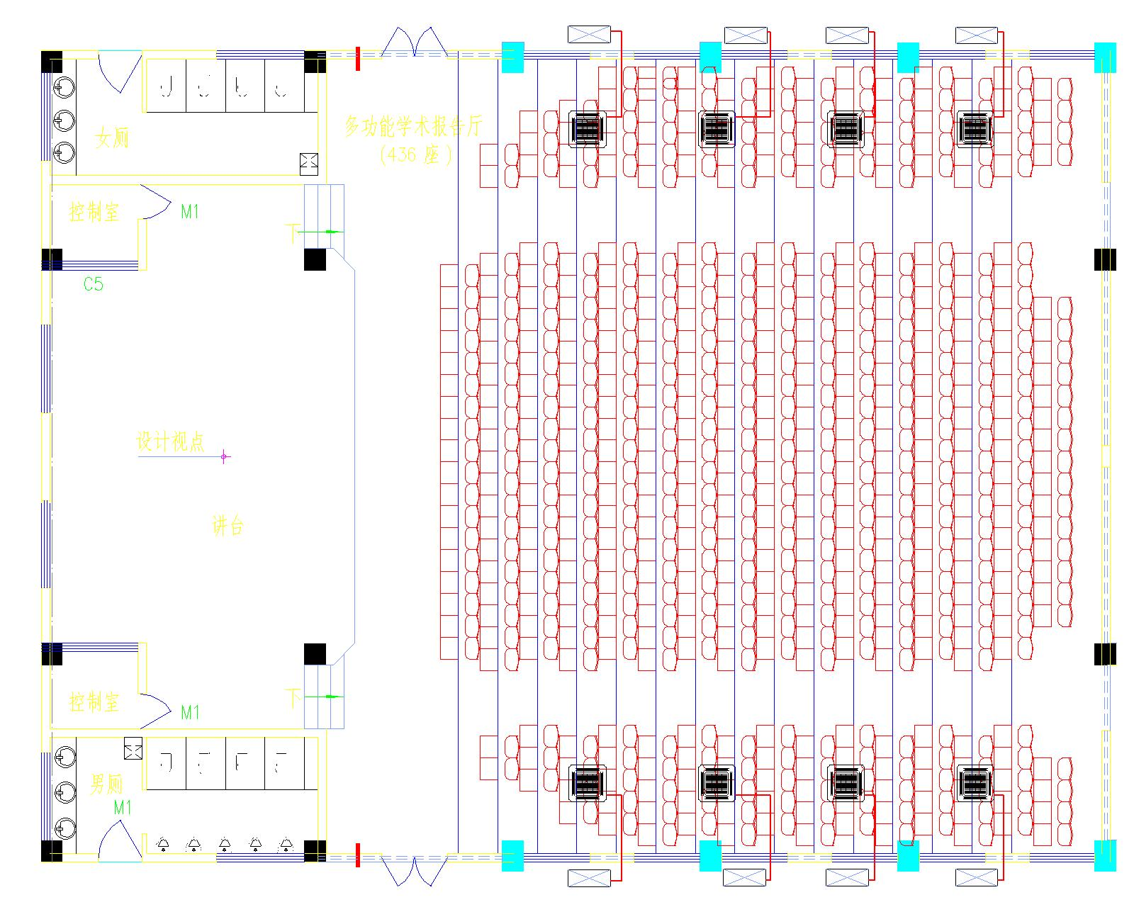
附：空调布置平面图

